Создание 2D платформера на Unity

- Запускаем Unity и создаём новый проект.
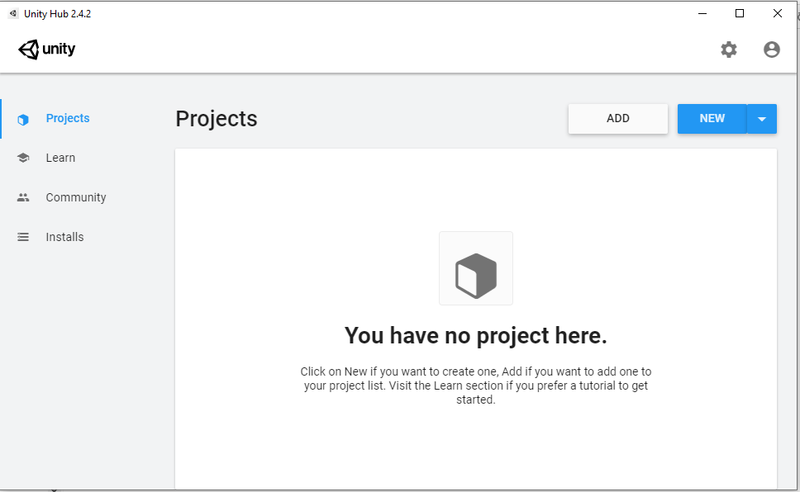
- Для этого выберем NEW. У нас 2D игра, поэтому выберем Templates 2D. Имя проекта и место сохранения выбираем по своему усмотрению.
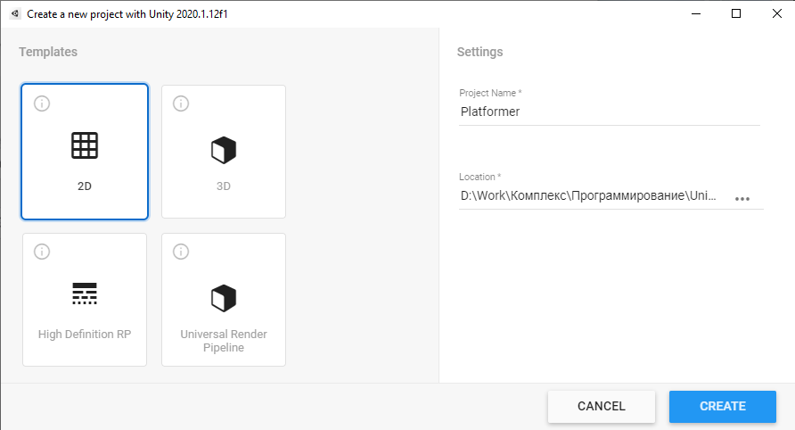
- Ждём создания основы от Unity.
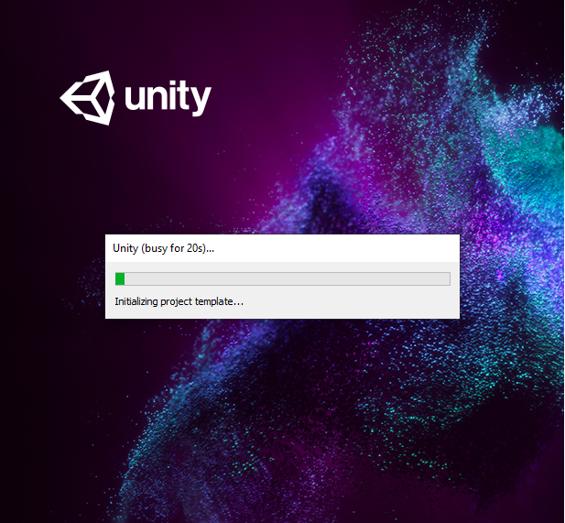
- Перед нами появится начальное окно платформы.
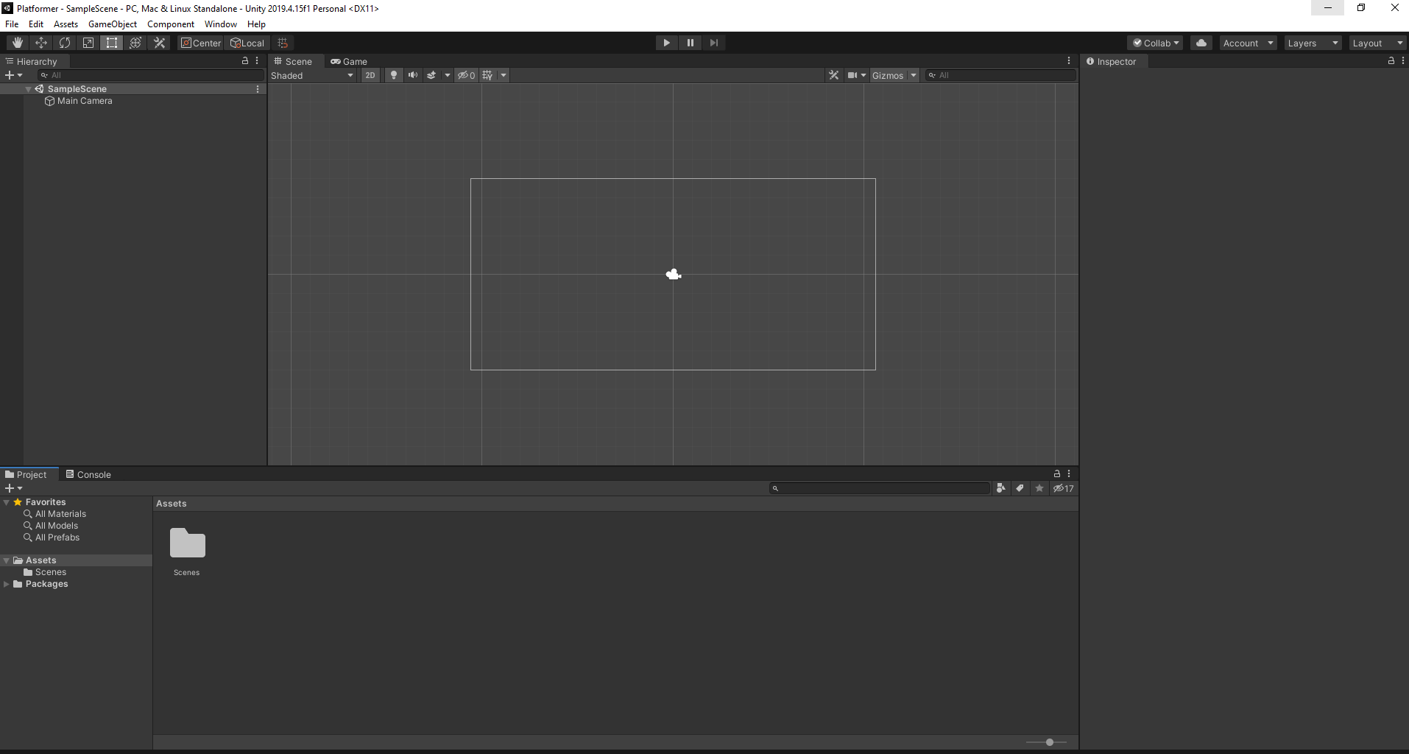
- Проверяем привязку редактора скриптов к Unity. В нашем случае это Visual Studio.
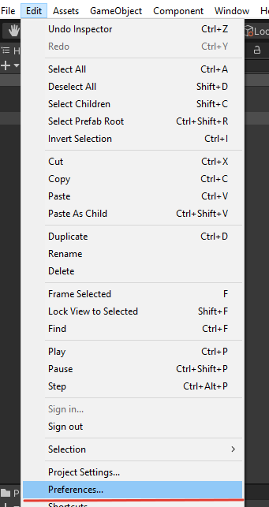
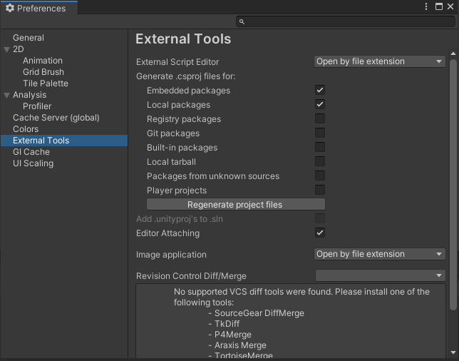
- В External Tools из списка выбираем Visual Studio.
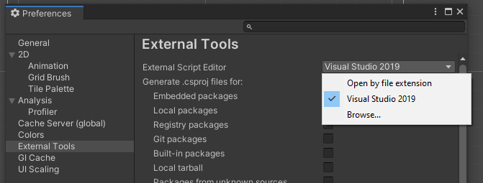
- Если её нет, то в пункте Browse необходимо указать путь к файлу devenv.exe. Который находится в каталоге Common7/IDE, находящийся в каталоге установки Visual Studio. (Пример: «C:\Program Files (x86)\Microsoft Visual Studio\2019\Enterprise\Common7\IDE»)
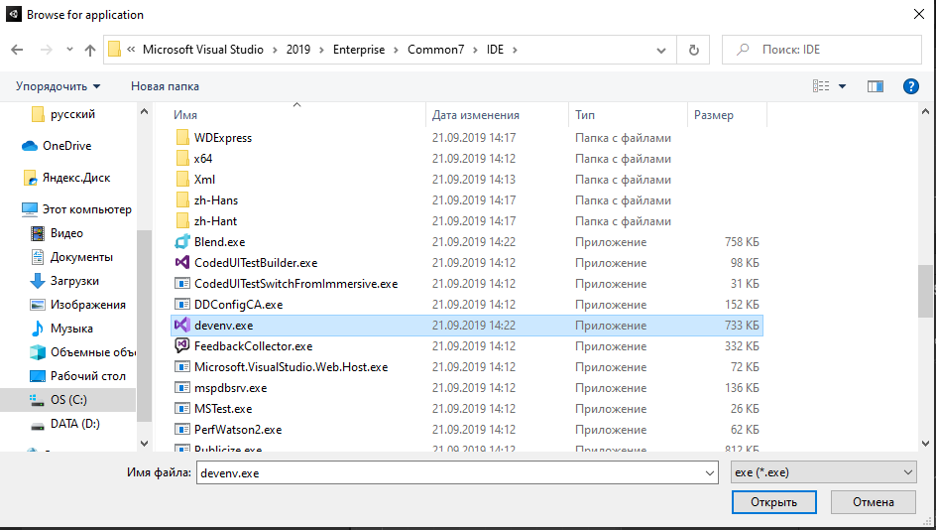
- Затем можно выбрать платформу, для которой будет создаваться проект. Для этого заходим в меню.
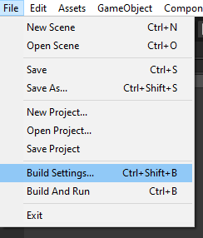
- Перед нами появятся возможные варианты.
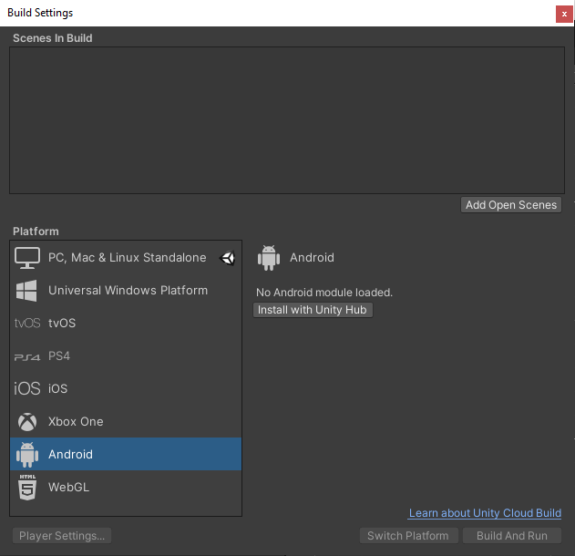
- Как мы можем видеть по умолчания для проекта под Android нет загруженных модулей. Для их загрузки и установки нажимаем Install with Unity Hub.
- Перед нами появится окно добавления модулей. Из которого выбираем нужные и прокрутив в низ документацию.
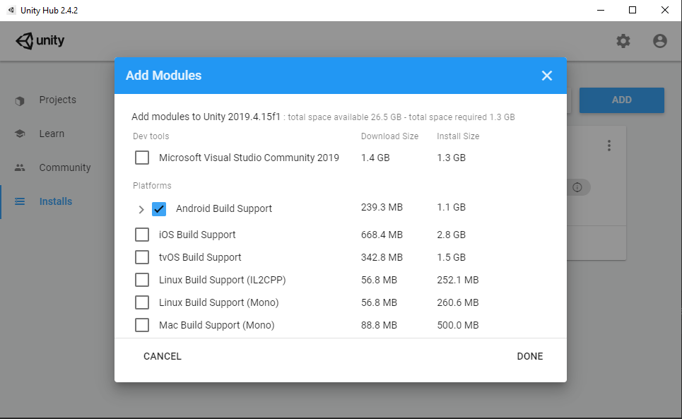
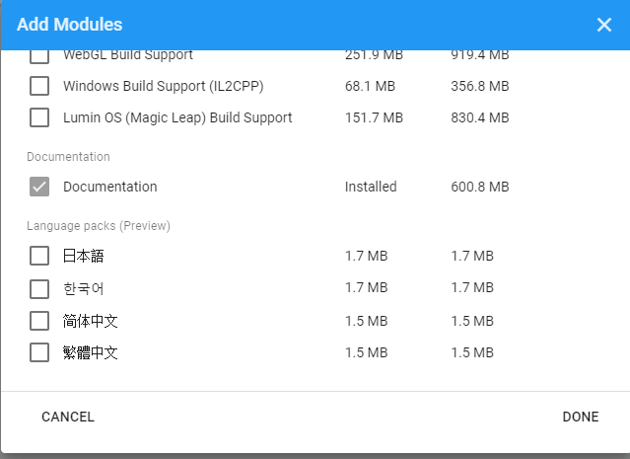

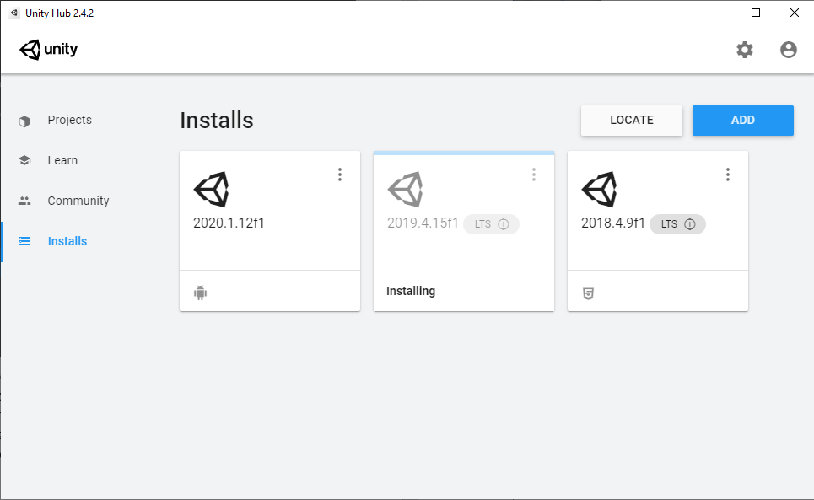
- После установки и обязательного перезапуска Unity. Мы увидим.
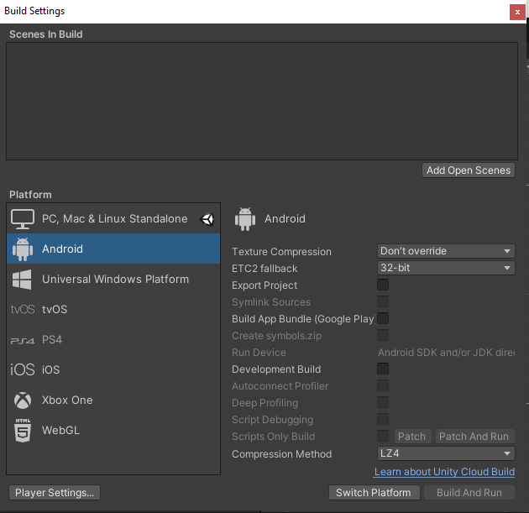
- Нажимаем Switch Platform. И после просто закрываем окно.
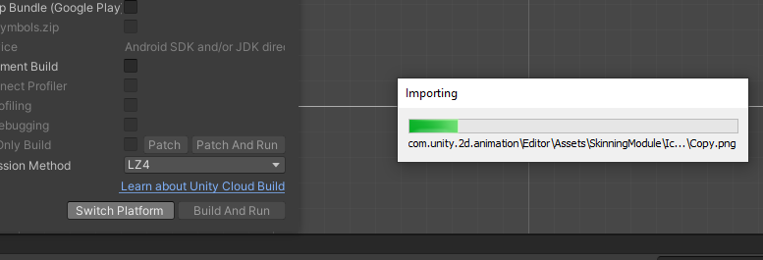
- Приступим к проекту. Перейдём в папку Scenes которая находится в папке Project.
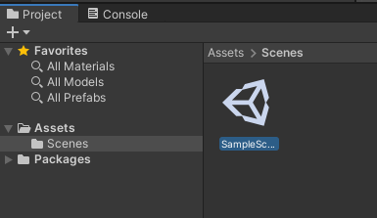
- Если папки нет, то вы можете легко её создать. Для этого щёлкнем правой кнопкой мыши на папке Assets и выберем Create – Folder. И соответственно переименуем её.
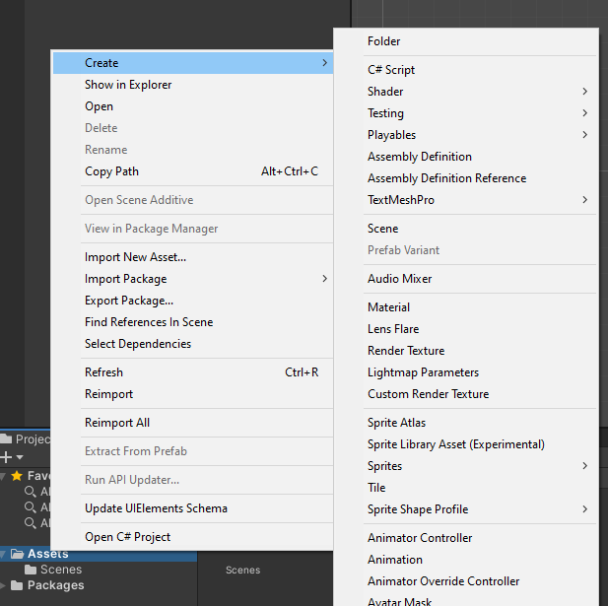
- Затем в папке создадим новую сцену и также можем её переименовать.
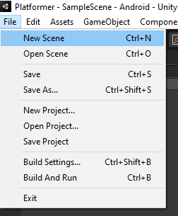
- Теперь нам понадобятся две картинки для нашей игры. Например:

- В папке Assets создадим папку для картинок с названием Sprites.
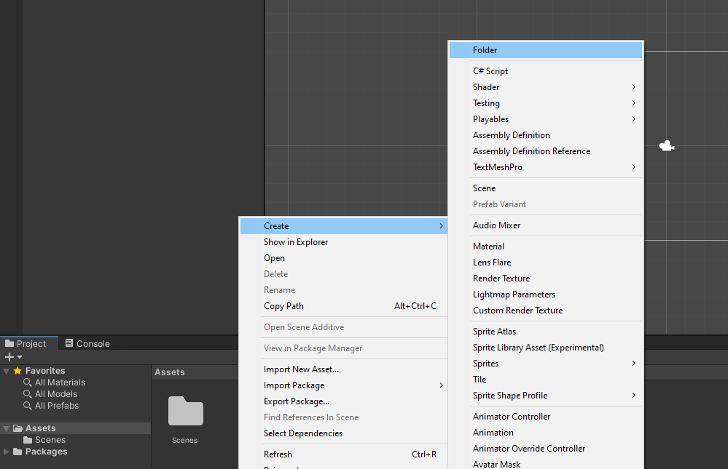
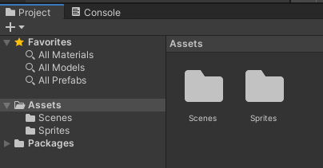
- Затем простым перетаскиванием помещаем наши картинки в папку Sprites.
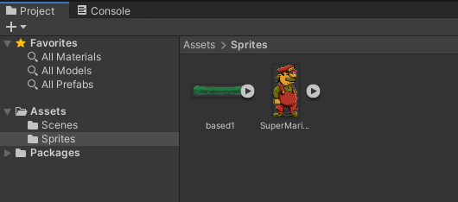
- Не забываем проверить что бы в Inspector, Texture Type был установлен на Sprite (2D and UI).
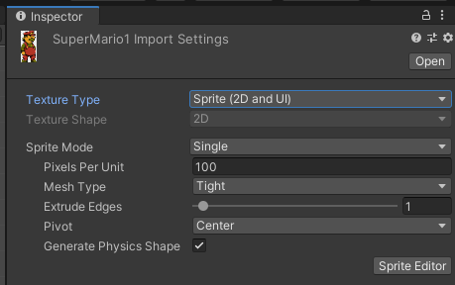
- Перемещаем наши спрайты на сцену.
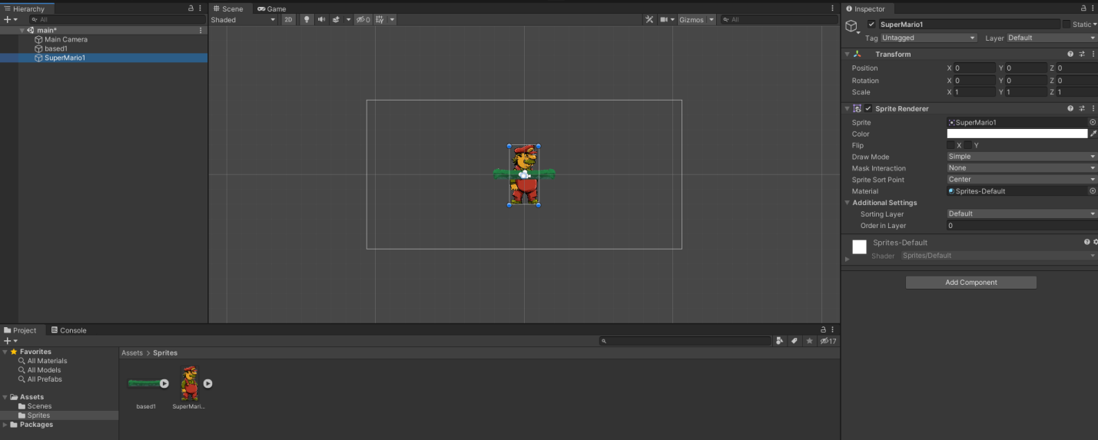
- Затем разберёмся с размерами и расположением. Выберем спрайт нашего персонажа или земли.
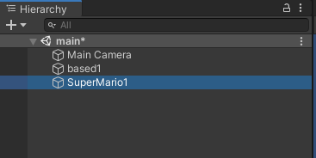
- Перейдём в Inspector и настроим по своему усмотрению параметры. Position – расположение спрайтов на сцене. Scale – размеры.
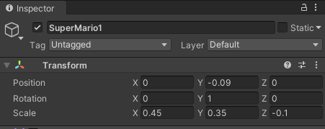
- Также изменим параметры камеры. Выберем её.
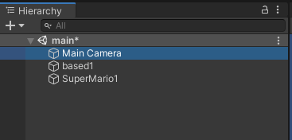
- И в Inspector настроим по своему усмотрению. Size – размер камеры, и например Clipping Planes - Far – дальность.
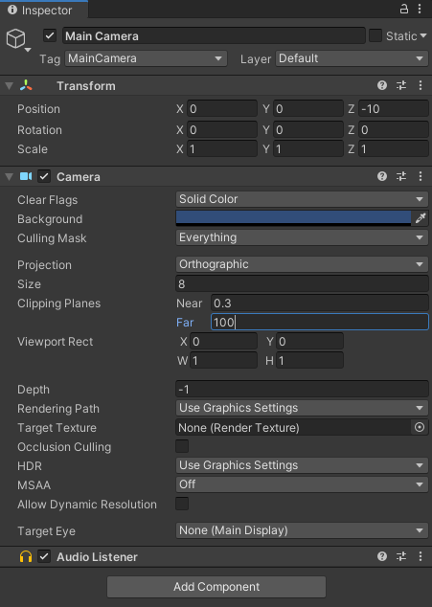
- Далее добавляем компонент Box Collider 2D. Для этого переходим на персонажа.
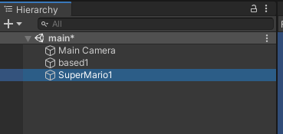
- В Inspector нажимаем на Add Component.
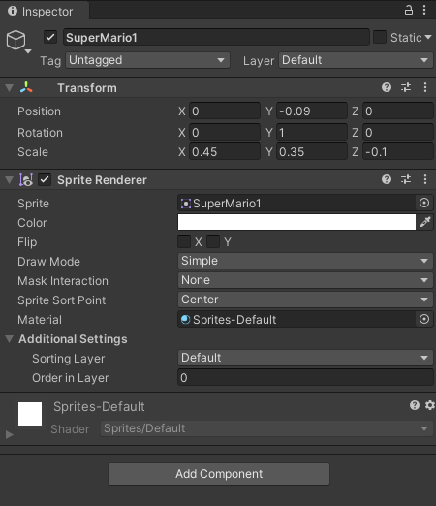
- Находим наш компонент Box Collider 2D.
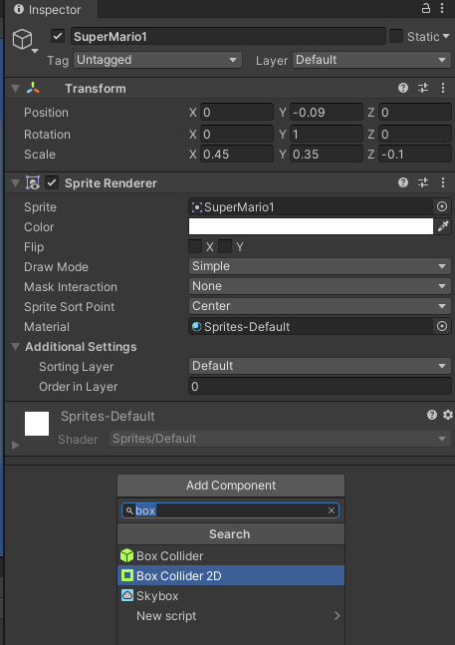
- В итоге он должен появится в Inspector ниже.
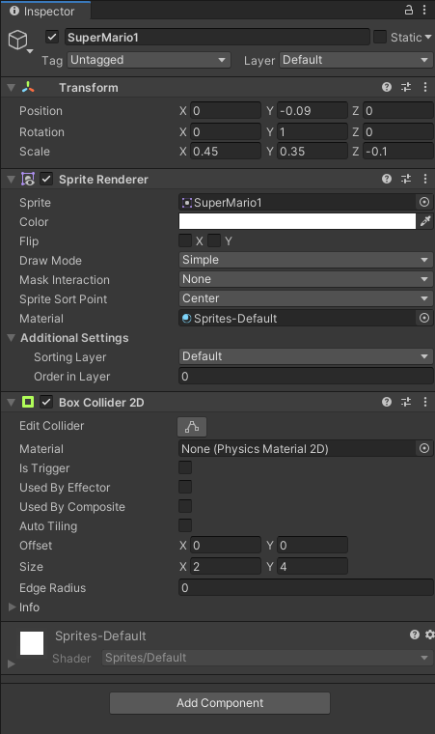
- Переключаем нашу вкладку Scene. И видим прямоугольную форму вокруг нашего персонажа. Если форма больше или меньше персонажа, то необходимо подогнать размеры. Параметр Size.
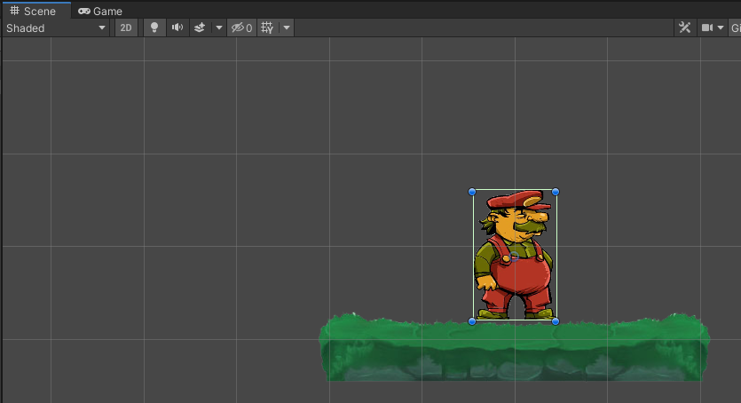

- Те же манипуляции проводим и с нашей землёй. Переходим на неё.
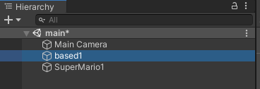
- Добавляем компонент Box Collider 2D. И подгоняем размеры.
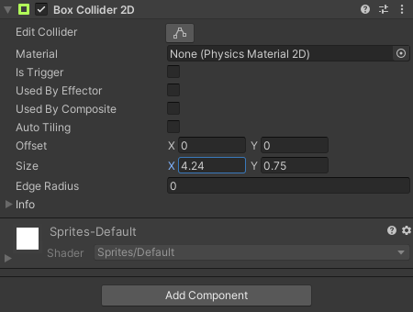
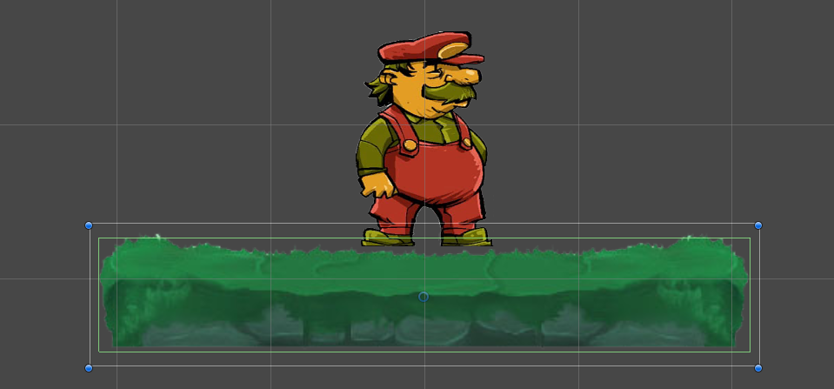
- Возвращаемся к персонажу.
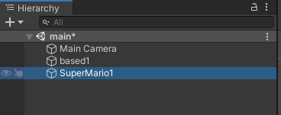
- Добавляем компонент Rigidbody 2D.
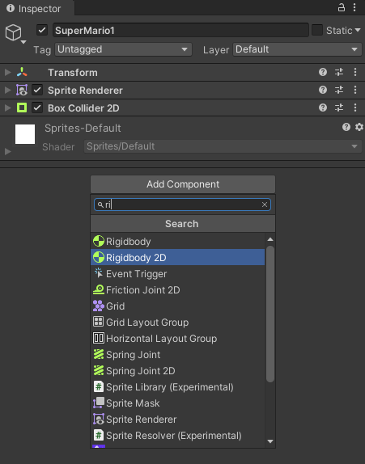
- Должно получиться так.
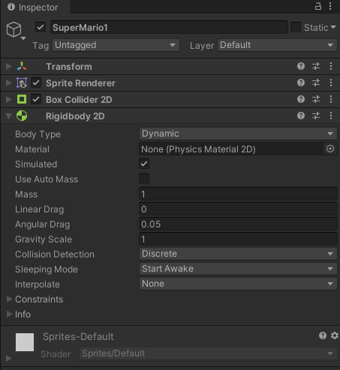
- С помощью Play запускаем проверяем.

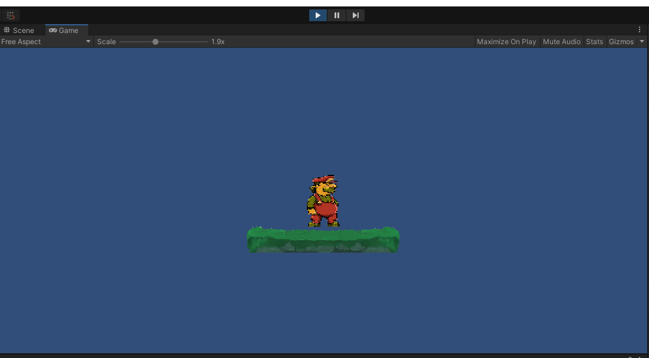
- Теперь нам необходимо заставить нашего персонажа двигаться. Для этого нам нужно создать скрипт на языке C#. Для этого с начала создадим папку Scripts.
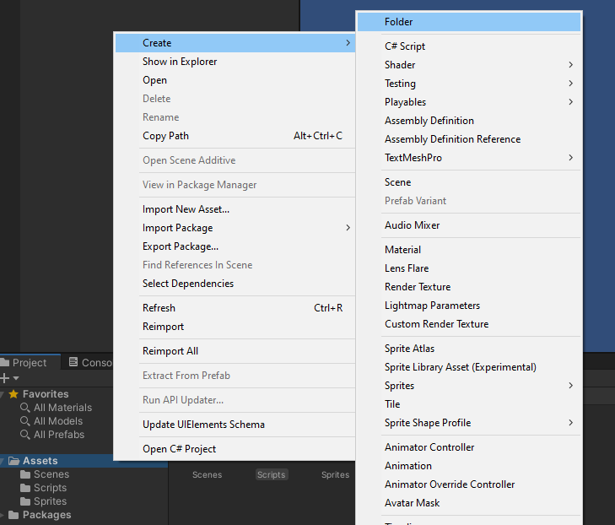
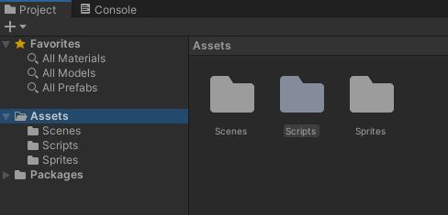
- Затем в папке Scripts провой кнопкой мыши создаём скрипт. И дадим ему имя по смыслу.
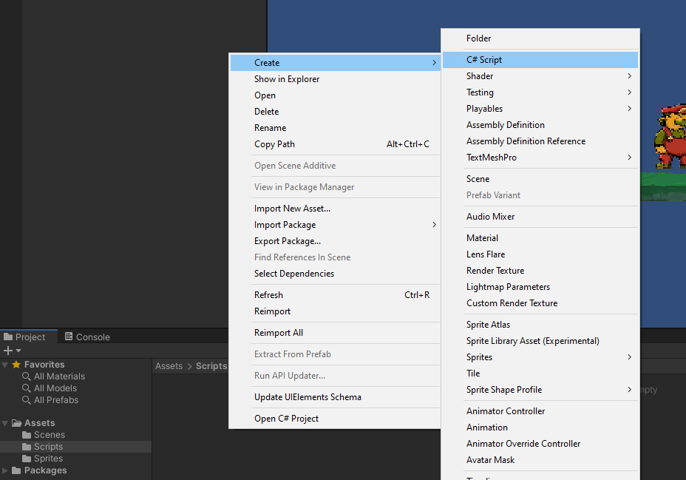

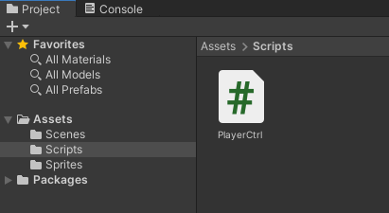
- Затем берём наш скрипт и перемещаем его на нашего персонажа.
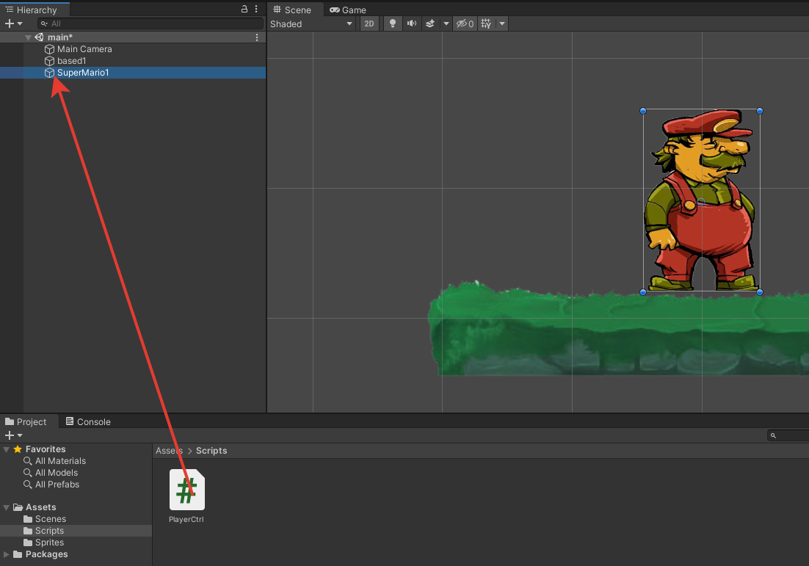
- В результате в инспекторе мы увидим закрепленный скрипт.
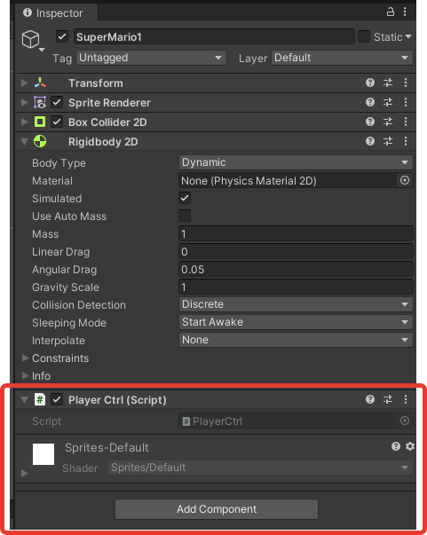
- Двойным щелчком по скрипту запускаем его через редактор, в нашем случае это Visual Studio.
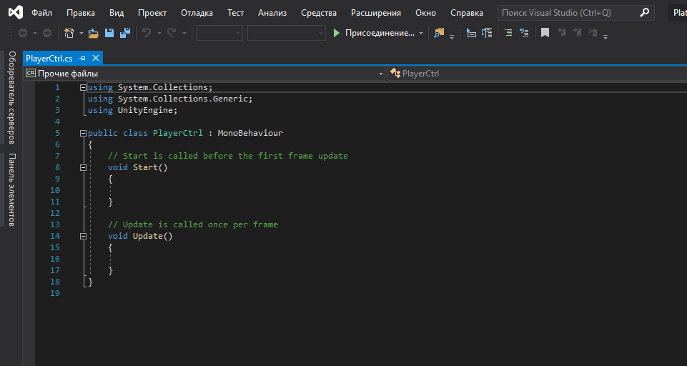
- Приступаем к написанию кода. Введём переменную отвечающую за скорость перемещения персонажа.
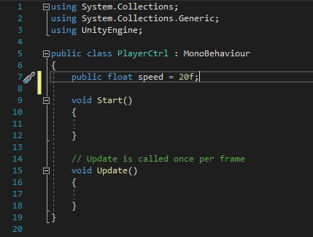
- Вторая переменная — это связь с компонентом Rigidbody 2D.
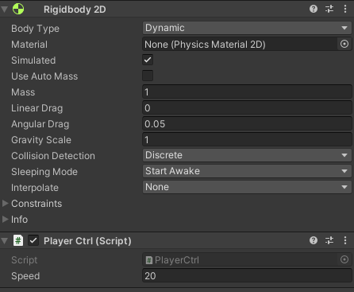
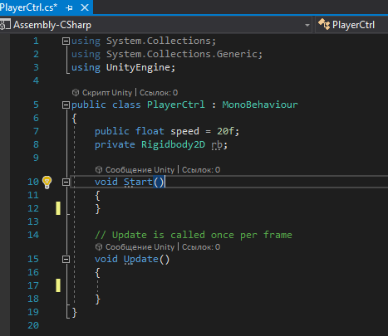
- При старте необходимо взять это компонент и присвоить его нашей переменной.
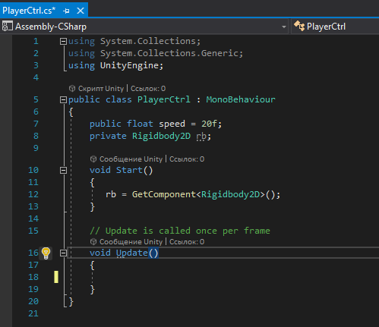
- Будем двигать нашего персонажа, в зависимости от нажатия клавиш в лево или право. Для этого добавим в скрипт новую переменную, например float moveX и помещаем в неё значение Input GetAxis(“Horizontal”). Значение переменной moveX изменяются от -1 до 1 в зависимости от направления движения. Для движения самого персонажа используем rb и функцию MovePosition. В неё помещаем изначальную позицию(rb.position), и к нему добавляем Vector2.right для движения в право. А также умножаем на moveX*speed*Time.deltaTime для плавности движения.
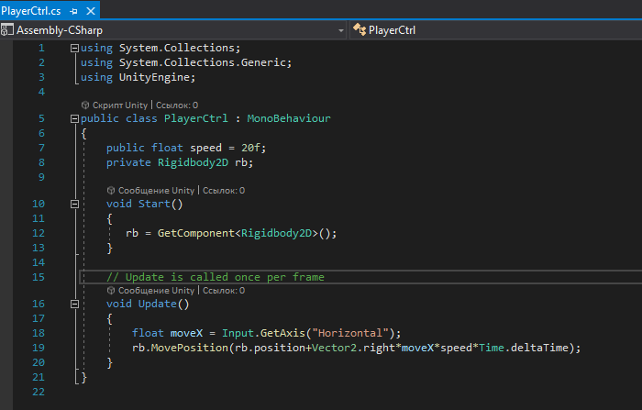
- Запускаем и проверяем.
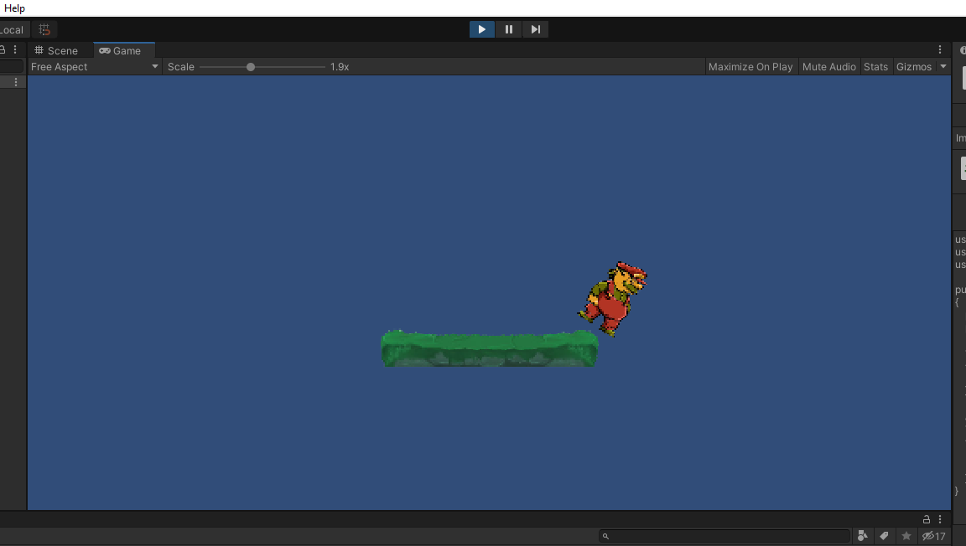
- Вы заметили то, что наш персонаж странно двигается, а конкретно заваливается. Это легко исправить. Для этого выделяем нашего персонажа.
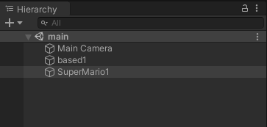
- В Inspector раскрываем Constraints и ставим галочку заморозки по оси Z.
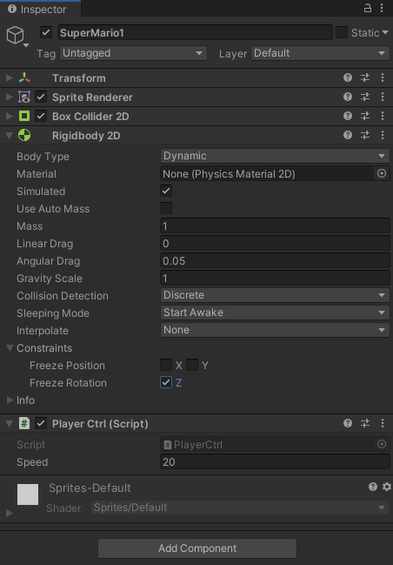
- Проверяем.
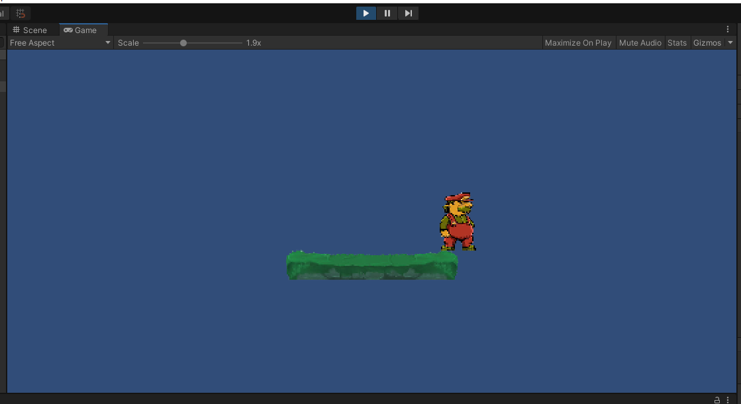
- Разберёмся с падением. Так как оно у нас происходит слишком медленно. Для этого у персонажа изменим параметр Gravity Scale.
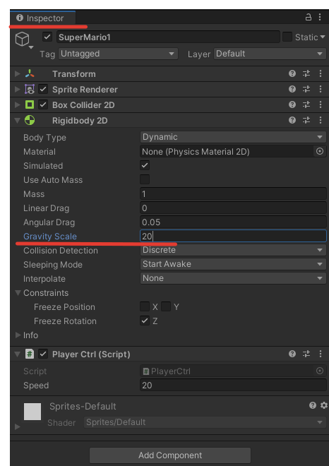
- А также можно изменить параметр в настройках Phisics 2D.
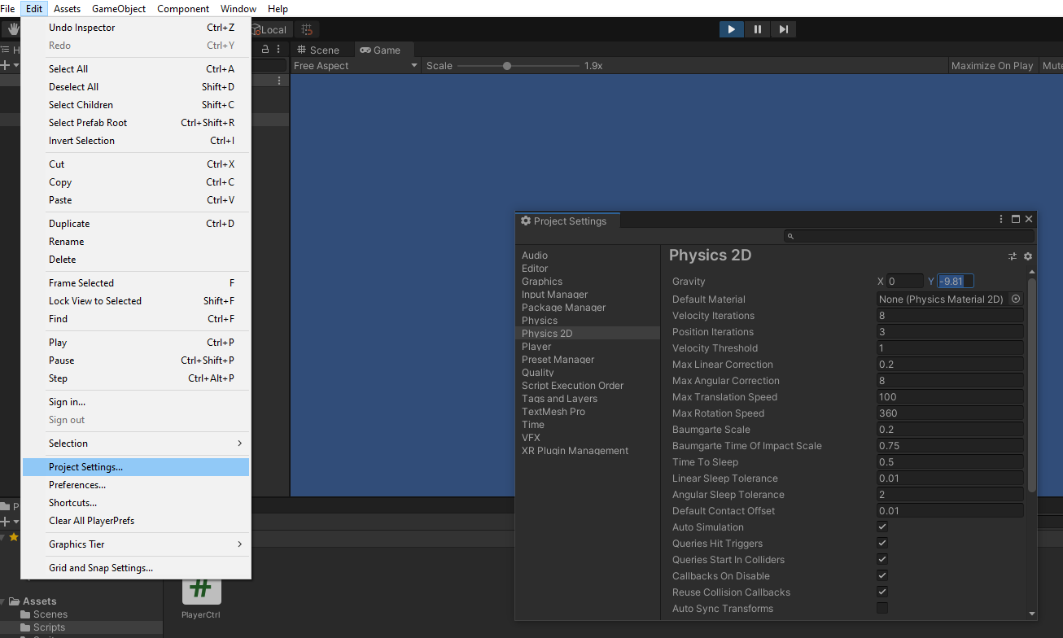
- Для плавности падения можем установить параметр interpolate в interpolate.
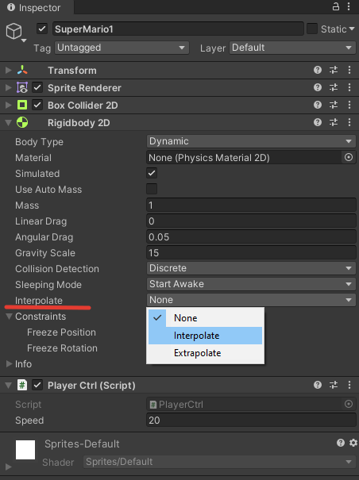
- Научим, одним из способов, нашего персонажа прыгать. Для этого заходим в наш скрипт и добавляем строчки.
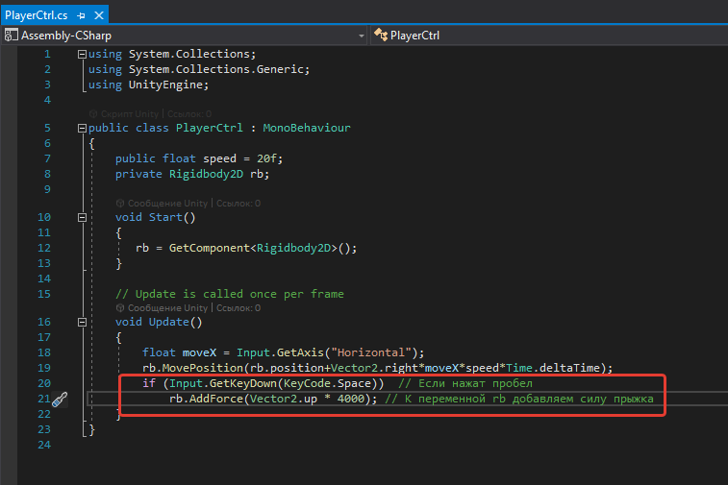
- Проверяем.
- Прикрепим камеру к персонажу. Переходим на нашу камеру.
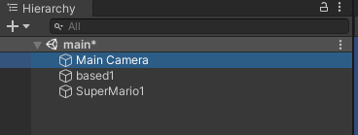
- Появится Inspector нашей камеры, где можно задать размер, цвет фона и т.д.
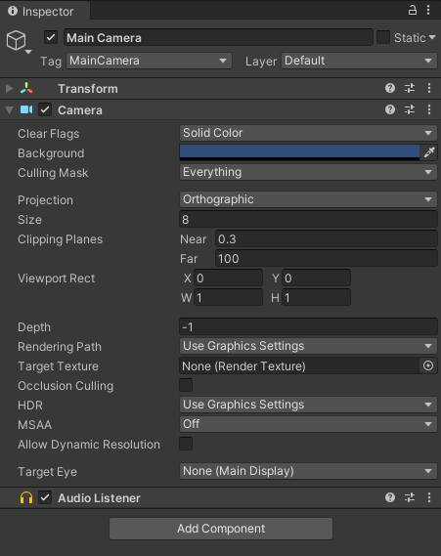
- Создаём новый скрипт.
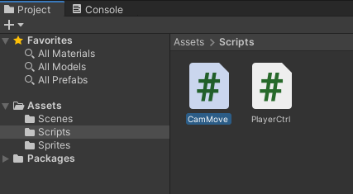
- И переносим скрипт на нашу камеру.
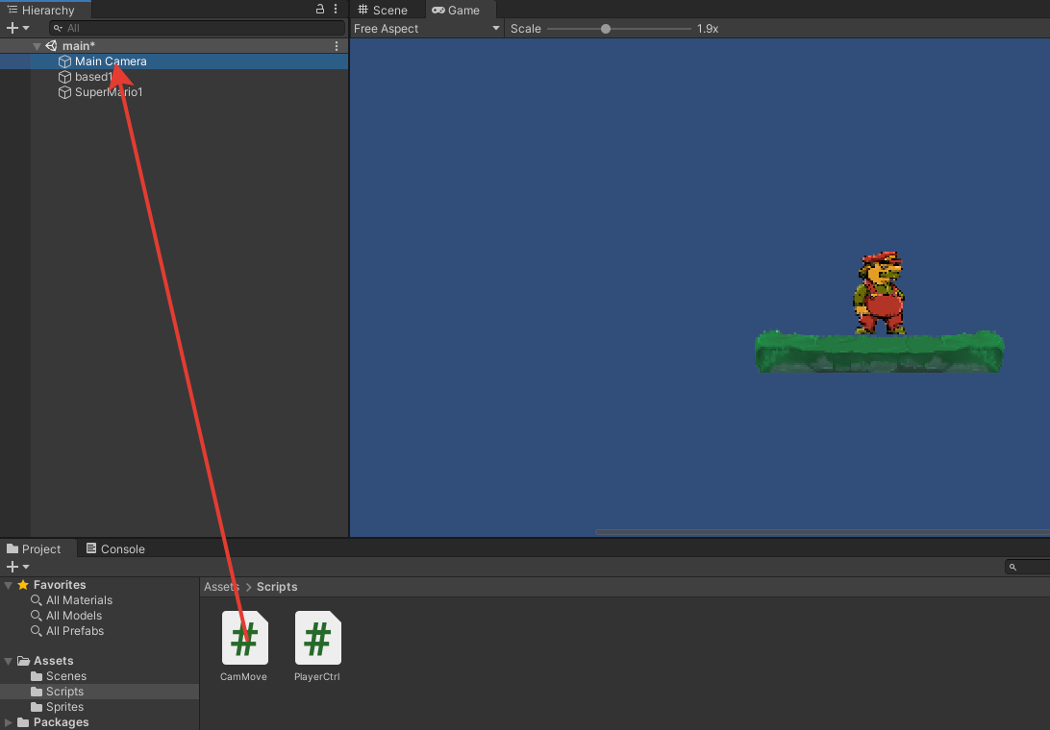
- В Inspector камеры появится скрипт. Проверяем.
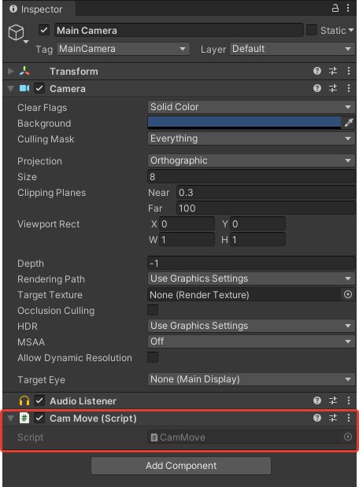
- Открываем скрипт для редактирования. Третий параметр Z нам не нужен поэтому он равен исходному.
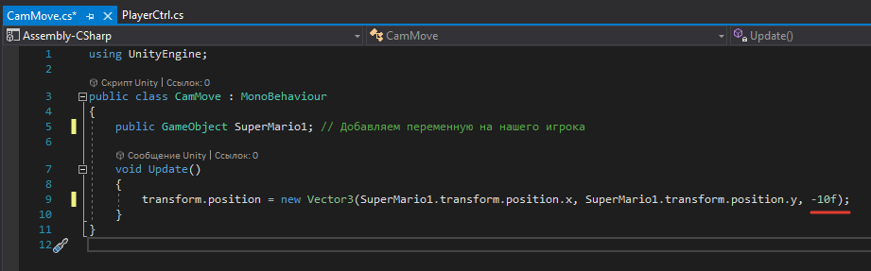
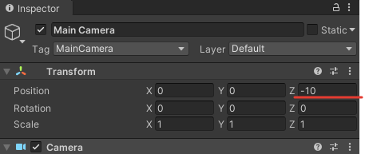
- Затем необходимо на камеру перетащить ссылку на игрока.
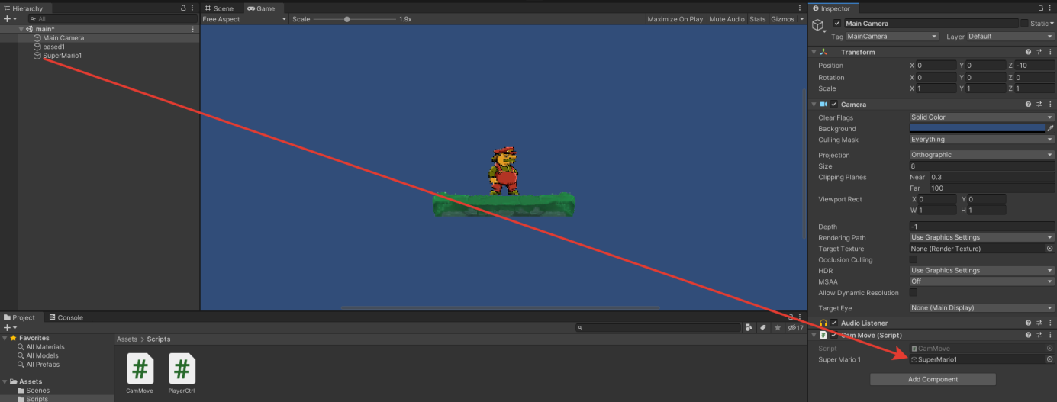
- Или выбрать в Inspector.
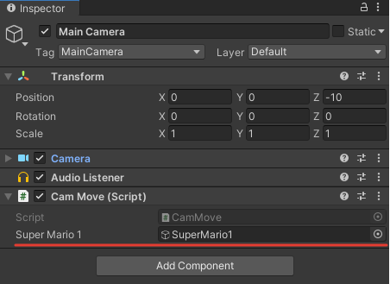
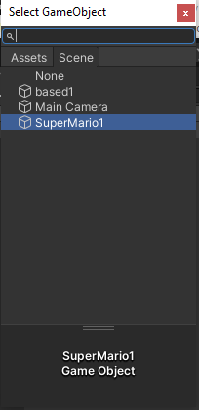
- Проверяем.
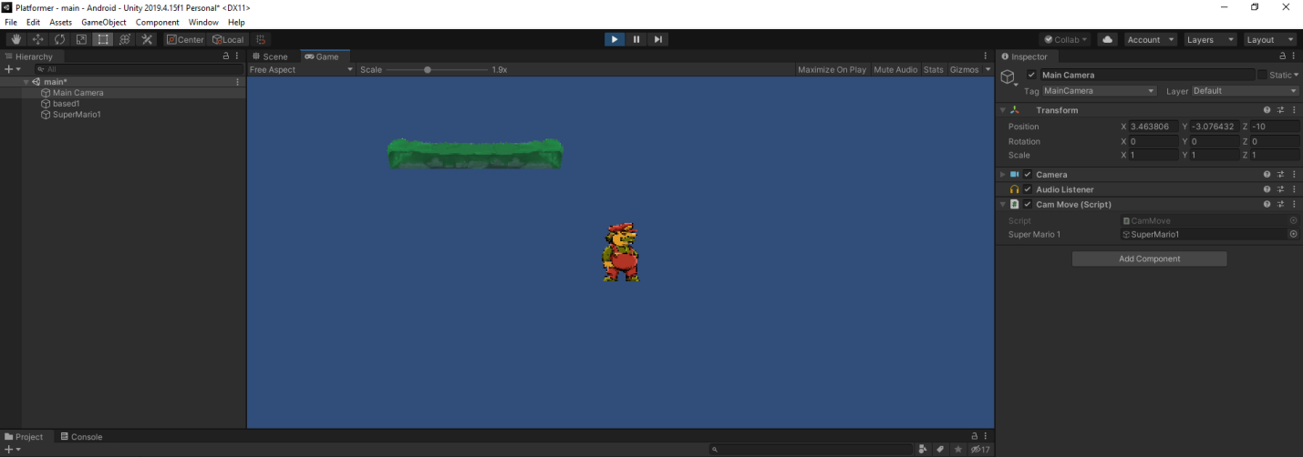
- Расширяем игру. Создаём префабы.
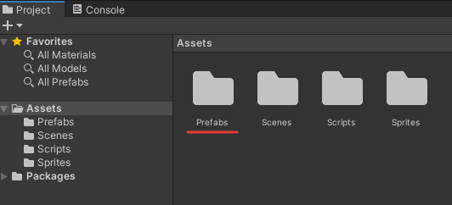
- Переносим наши объекты в папку префаб.
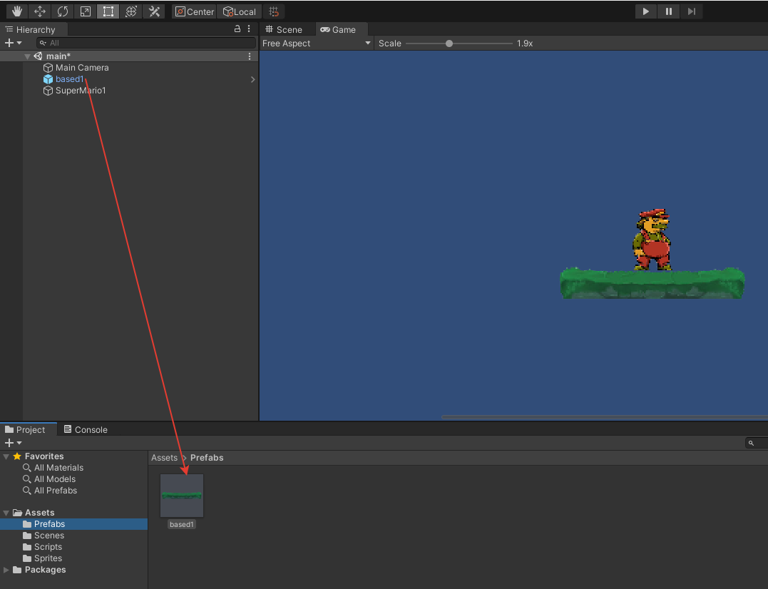
- Теперь он стал префабом и мы можем его дублировать сколько угодно раз(ctrl+d).
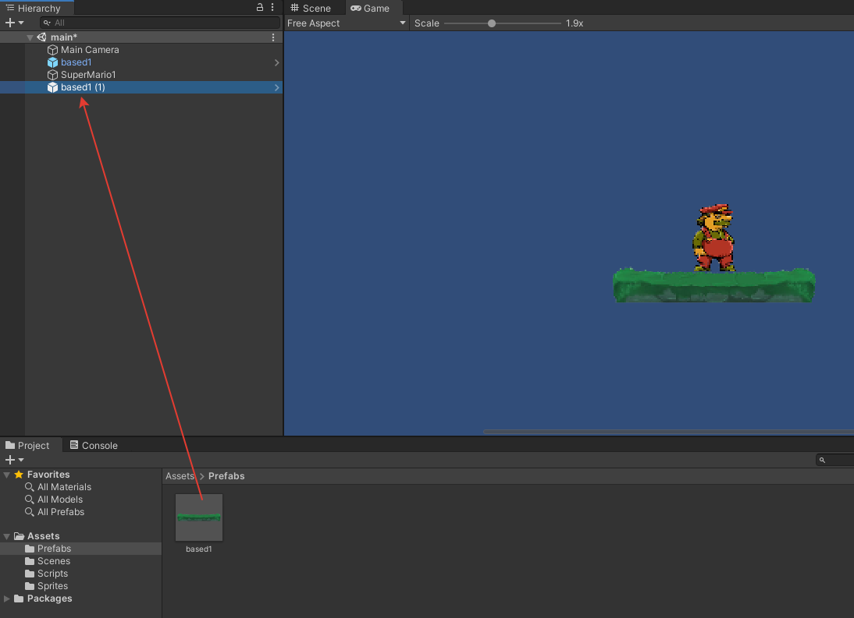
- На сцене он появится на том же месте. Поэтому просто перемещаем.
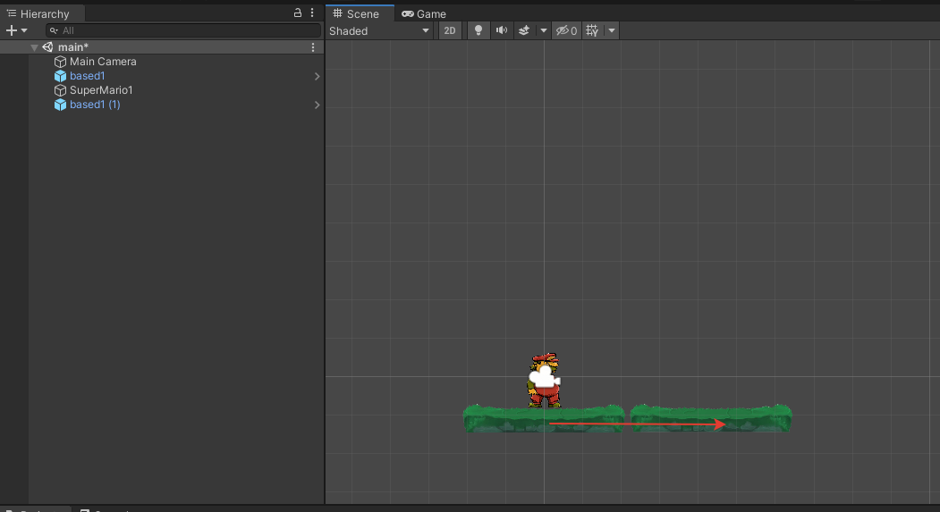
- Теперь создадим точку старта для персонажа при проигрыше, а не бесконечное падение. Создадим пустой объект.
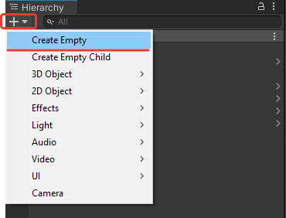
- Дадим ему имя.
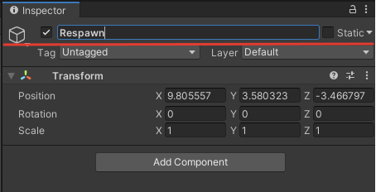
- Для него возьмём координаты игрока.
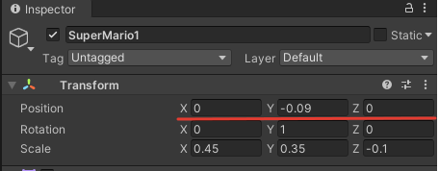
- Перенесём их в наш объект воскрешения.
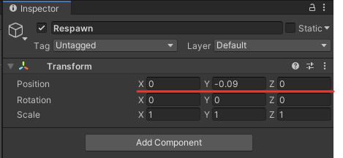
- Для него можно создать иконку для наглядности на сцене.
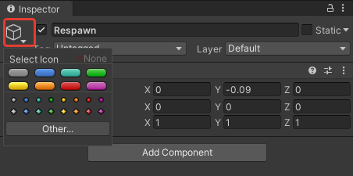
- Мы увидим место, где будем появляться.
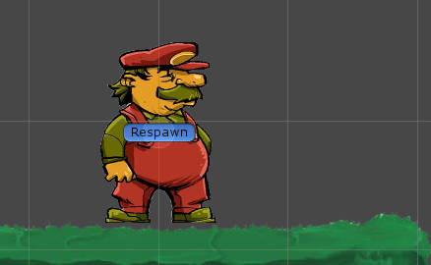
- Создадим кубик.
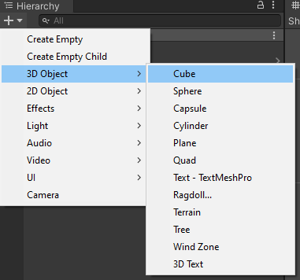
- И дадим ему имя.
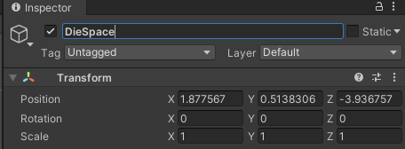
- Здесь лишнее можно удалить.
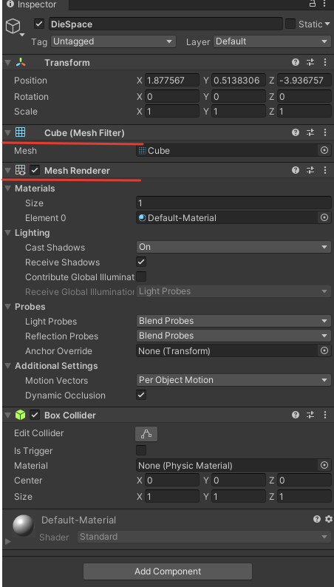
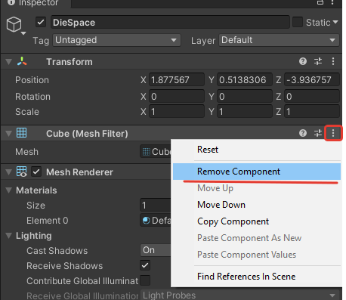
- А, также удалим Box Collider.
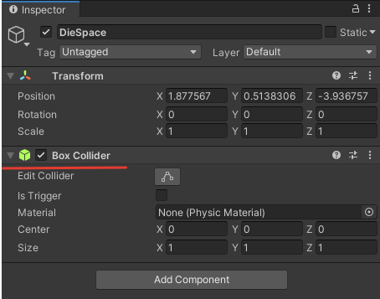
- В место него нам необходимо добавить Box Collider 2D. Так как у нас 2D, и оно не совместимо с 3D.
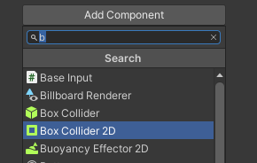
- Настраиваем наш объект по параметрам, которые нам подходят для сцены. И обязательно устанавливаем галочку на Is Trigger.
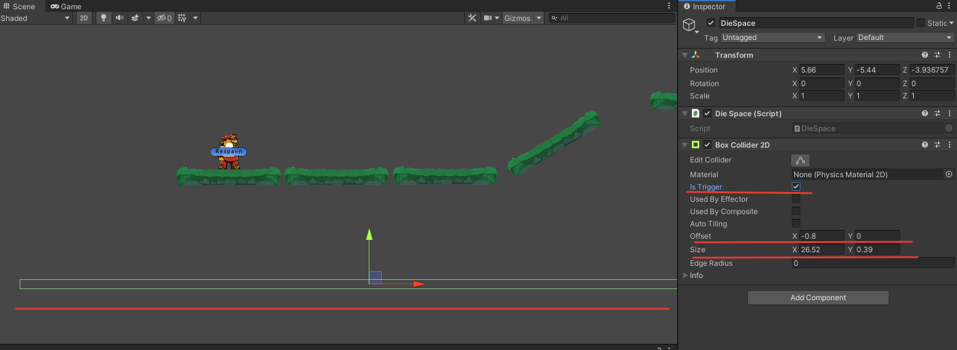
- Теперь для того, чтоб это работало создадим скрипт. Дадим ему имя и переместим его на наш объект. И проверим в Inspector.
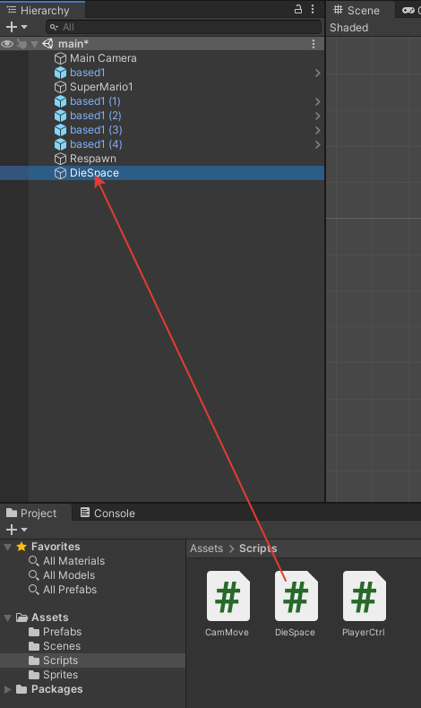
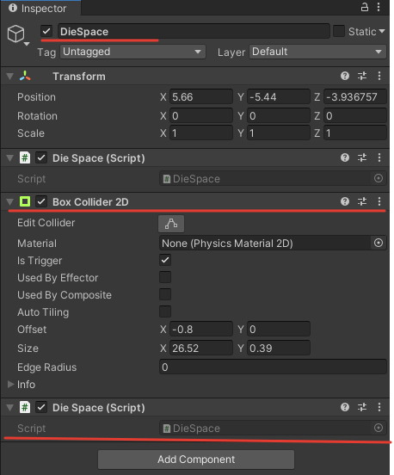
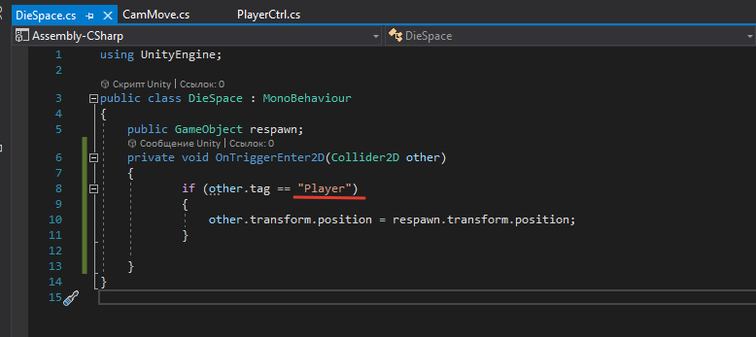
- Для использования тега в коде установим его для нашего персонажа на Inspector.
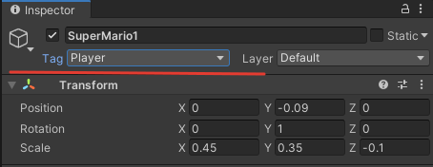
- Указываем ссылку.
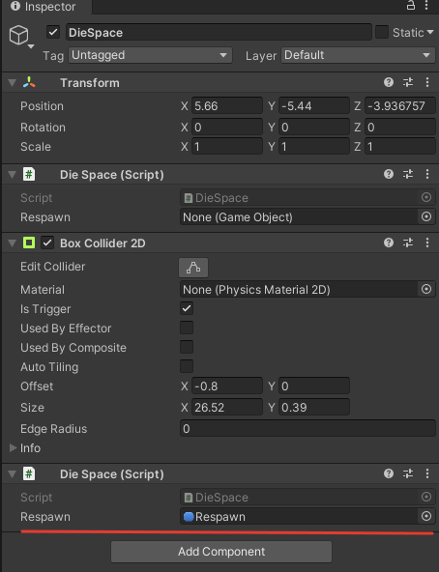
- Оживим персонажа. Пусть при движении на лево, персонаж поворачивается на лево. Откроем скрипт PlayerCtrl и допишем код.
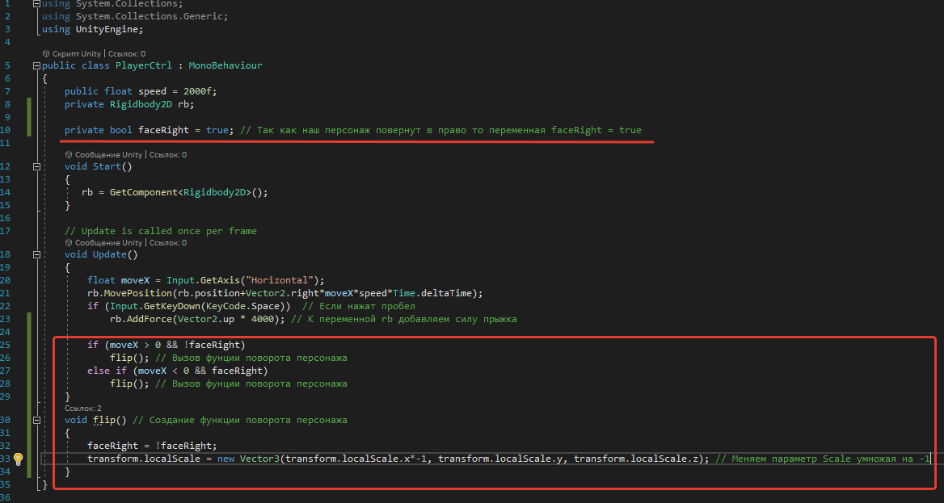
- Проверяем.
